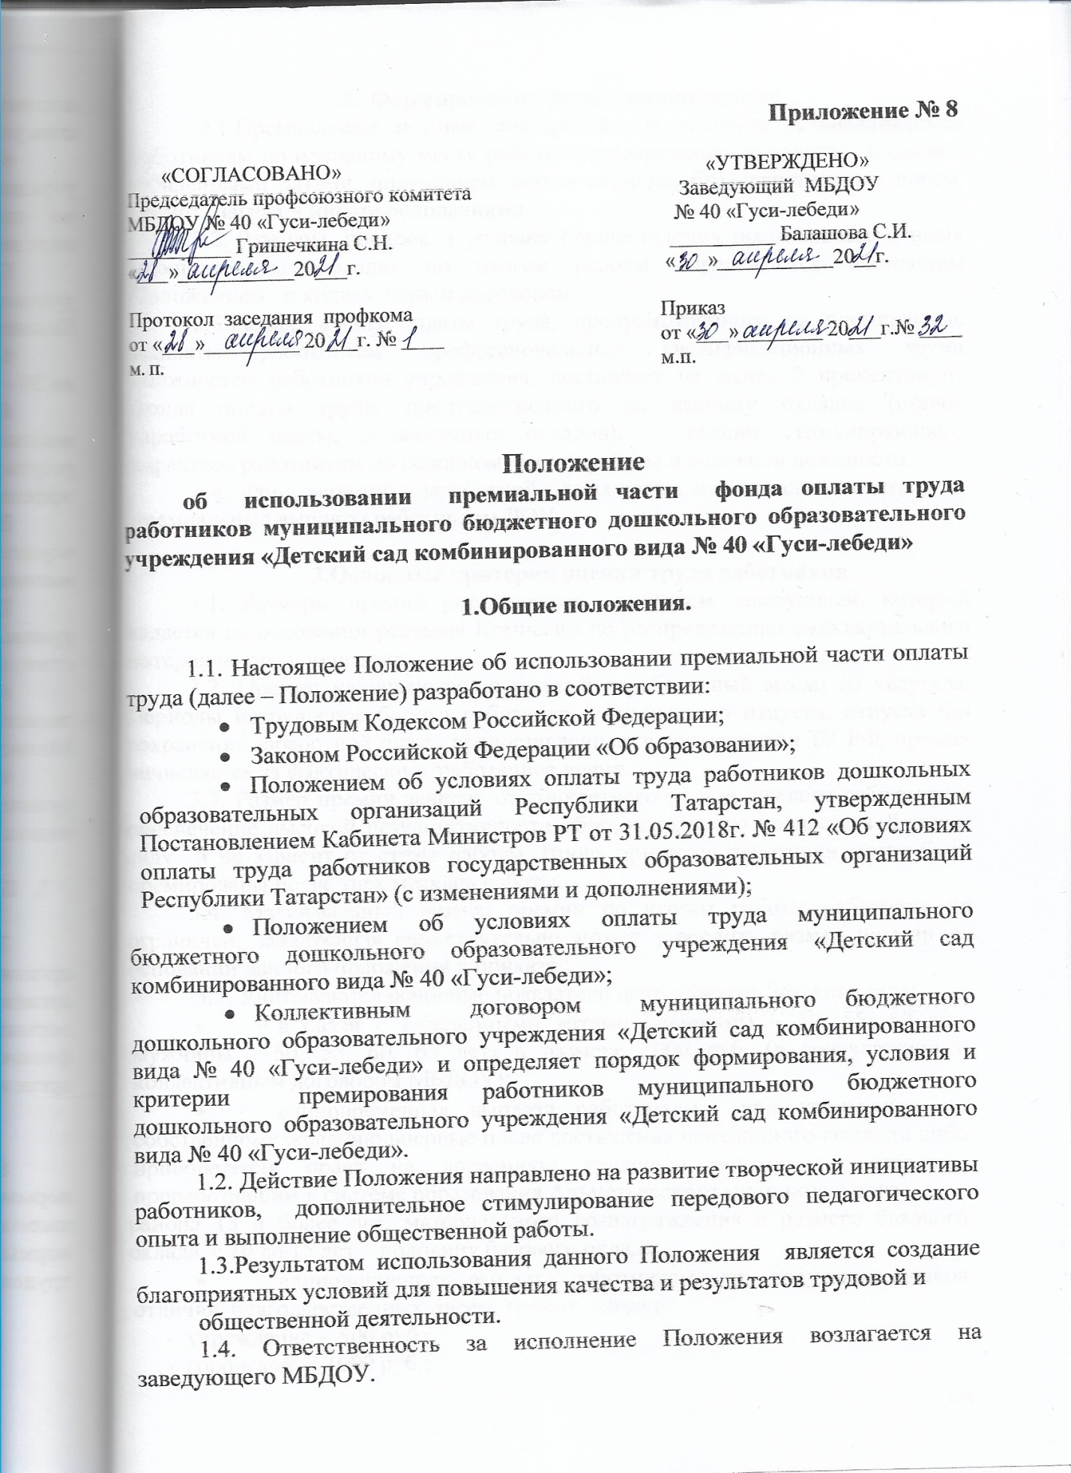

- Формирование фонда премирования
2.1.Премиальные и иные поощрительные выплаты устанавливаются работникам по основному месту работы единовременно за квартал в связи с юбилейными датами, получением знаков отличия, благодарственных писем, грамот, наград и иными основаниями.
  - Размеры, порядок и условия осуществления премиальных и иных поощрительных выплат по итогам работы определяются настоящим Положением и коллективным договором.
2.3.Размер фонда оплаты труда, предусмотренного на премиальные выплаты работникам профессиональных квалификационных групп должностей работников учреждения, составляет не менее 2 процентов от фонда оплаты труда, предусмотренного на выплату окладов (ставок заработной платы, должностных окладов), выплат стимулирующего характера работникам по основному месту работы и основной должности.
2.4. Фонд экономии заработной платы также может использоваться на премиальные выплаты работникам ДОУ.

3.Основные критерии оценки труда работников
3.1. Размеры премий определяется приказом заведующей, который издается на основании решения Комиссии по распределению ежеквартального материального поощрения.
3.2. Премии начисляются за полный отработанный месяц из квартала. Периоды нетрудоспособности работника, ученического отпуска, отпуска без сохранения заработной платы предоставленных в соответствии ТК РФ, премия начисляется за фактически отработанное время.
3.3. Размер премии зависит от конкретного вклада каждого работника в обеспечение высокой результативности образовательного процесса в Детском саду и не зависит от стажа работы. Вновь принятые работники могут быть премированы после трех месяцев работы.
3.4. Максимальный размер премии по итогам работы работнику не ограничен, заведующая самостоятельно может утвердить размер премии на основании данного положения и приказа.
3.5. Учитываются основные показатели деятельности Детского сада:
- в связи с юбилейными датами (женщины – 50, 55, 60 лет, мужчины - 50, 55, 60, 65 лет) в размере 2000 руб. (в соответствии с коллективным договором МБДОУ);
- единовременная выплата работникам при увольнении по собственному желанию впервые после достижения пенсионного возраста либо приобретения права на досрочную трудовую пенсию по старости, проработавшим в системе образования Альметьевского муниципального
района 15 и более лет, материального вознаграждения в размере базового оклада, с 10 до 15 лет – половину базового оклада;
- единовременная выплата работникам при получении знаков отличия, благодарственных писем, грамот, наград:
- учреждение - 500 руб.;
- городской – 1000 руб.;
- республиканский – 1500 руб.;
- российский – 2000 руб.;
- не освобожденному председателю первичной профсоюзной организации – 500 руб.;
- не освобожденному ответственному по работе с пенсионерами – 400руб;
- за организацию работ по обеспечению охраны труда и техники безопасности воспитанников и сотрудников (уполномоченному по охране труда при выполнении данных видов работ) – до 500 руб.;
- активное участие в мероприятиях городского масштаба, проводимых за пределами МБДОУ – 500 руб.;
- выполнение общественных работ (работа в составе комиссий, жюри, оргкомитетов по проведению общих мероприятий, участие в экологических субботниках др.) – до 300 руб.;
- качественное соблюдение СанПина (отсутствие замечаний со стороны контролирующих органов) – до 500руб.;
- работа с ветеранами, пенсионерами (работающими и неработающими (за разовую) – до 400 руб.;
- работа с молодыми специалистами (председатель молодежного комитета, молодежный актив и др.) – 400 руб.;
- ведение и оформление документации (документы строгой отчетности, протоколы и др.) – до 500 руб.;
- участие в ремонте помещений и территории ДОУ – до 500 руб.;
- высокий уровень подготовки и проведения городских и других мероприятий – до 500 руб.;
- качественная планомерная организация работы экспертной и творческой групп, педагогического совета (с подтверждающими документами)– до 500 руб.;
- высокий уровень организации аттестации педагогических работников (увеличение численности аттестованных педагогов в МБДОУ) – до 500 руб.;
- публикация материалов в средствах массовой информации (газета, журнал и т.п.) работа с электронными ресурсами в сети интернет (с подтверждением) - до 450 руб.;
- за призовые места по итогам конкурсов (за личное участие), авторских проектов и т.п.:
- на уровне МБДОУ (I -500руб.; II -400руб.; III-300руб.);
- на уровне города – 1000 руб.;
- на республиканском, федеральном уровне – 1500 руб.;
- обогащение предметно-развивающей среды при организованных конкурсах (группы, цветники, снежные постройки, кабинеты, прогулочные участки) – на группу (1-1000руб.; II- 800руб.;
III-600руб.)
- подготовка и участие родителей воспитанников, в мероприятиях, проводимых на базе детского сада и городского масштаба (с подтверждающими документами) – до 500 руб.;
- участие в утренниках, досугах на другой группе (за каждую роль) – до 300 руб.;
- возрастная трудность (за работу во вновь организовавшейся группе) – до 500 руб.;

4.Порядок премирования работников

4.1. Размеры премий определяются решением Комиссии по распределению премиального поощрения.
4.2 Обязательная (базовая) часть премирования начисляется в размере до 300 рублей всем сотрудникам, кроме тех, кто не отработал испытательный срок.
4.3. Премирование работников МБДОУ производится 1 раз в квартал по итогам работы за истекший период.
4.4. Решение Комиссии оформляется протоколом и утверждается приказом заведующей ДОУ.

5. Премия не выплачивается полностью:

-При наличии несчастного случая с ребенком по халатности работника;
-При систематическом нарушении техники безопасности и ненадлежащее исполнение должностных обязанностей трудовой дисциплины;
- При отсутствии работника на рабочем месте без уважительной причины и совершения прогула;
- Занятых по совместительству (внутренних и внешних);
- При нахождении на работе в состоянии алкогольного, наркотического и иного токсического состояния;
- Временно замещающих должности, вновь принятых с испытательным сроком.
5.1. Все случаи премирования рассматриваются и утверждаются руководителем и премиальной комиссией в индивидуальном порядке в каждом случае.
5.2. Лишение премиального вознаграждения, полное или частичное, производится за тот период, в котором было допущено упущение в работе.

- Заключительные положения
6.1. Данное Положение рассматривается на общем собрании трудового коллектива, согласовывается с профсоюзным комитетом первичной профсоюзной организации, и утверждается приказом заведующей.
6.2. Срок действия Положения с «___»_________2021года по «___»_________ 2023года.
6.3. Дополнения и изменения к данному Положения вносятся по предложению профсоюзного комитета или администрации МБДОУ и рассматриваются на общем собрании трудового коллектива.

6.4. Настоящее Положение действует до принятия нового с даты введения его в действие приказом заведующей МБДОУ, но не более, чем __ года.
6.5. Положение может быть пролонгировано, но не более, чем на 1 год.

